ПЯМЯТКА ДЛЯ ПАЦИЕНТА ПО САМОКОНТРОЛЮ ПУЛЬСА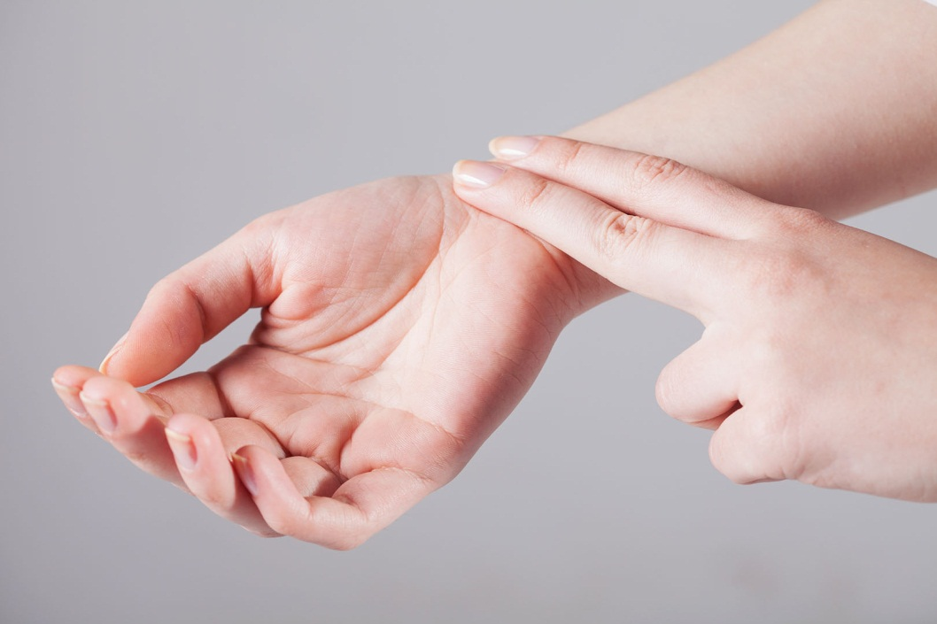

Частота сердечных сокращений - количество сокращений сердца за одну минуту. Это наиболее легко измеряемый показатель работы сердечной мышцы, получить который самостоятельно довольно просто. Самыми распространенными для измерения являются четыре точки на теле человека: на поверхности запястья над лучевой артерией, у виска над височной артерией, на шее над сонной артерией и на груди, непосредственно в области сердца. Для определения ЧСС пальцы руки накладывают на указанные точки так, чтобы степень контакта позволяла пальцам чувствовать пульсацию артерии
Любой человек должен знать величину своего пульса в покое. Для этого нужно отдохнуть не менее 4-5 мин, а затем подсчитать количество сердечных сокращений за любой временной диапазон (от 10 с до 1 мин). Если же измеряется ЧСС в нагрузке, то чем быстрее зафиксировать пульсации за несколько секунд, тем точнее будет этот показатель. Уже через 30 с после прекращения нагрузки ЧСС начинает быстро восстанавливаться и значительно падает.
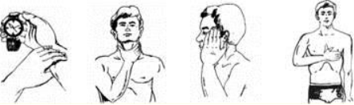
Способы измерения ЧСС

Ильиных Д.А., 209-2 группа, 2020 г.

